BOSSINT SPALTSTUFE 15/35/50 macch

EHL

Eigenschaften

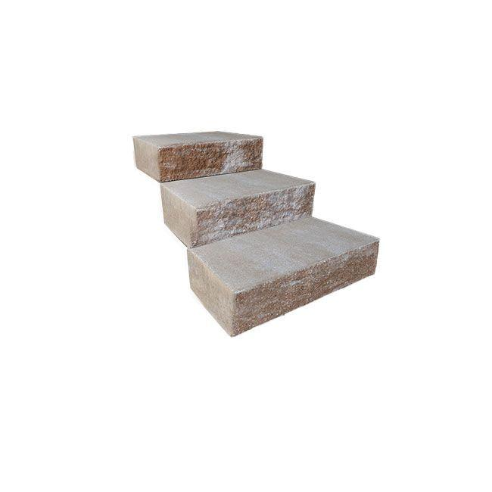

GTIN:

4036163528903

HAN:

547519

Farbton

braun

Produkt

Spaltstufe

Werkstoff

Betonwerkstein

Breite (mm)

350,00

Höhe (mm)

150,00

Länge (mm)

500,00